国科大青年公寓学生入睡时刻统计报告

李豪2015年10月13日

想知道国科大青年公寓的研究生、博士生、甚至女博士们都是什么时候入睡的吗？

# 一、数据说明：

通过对10月10日晚，10月12日晚的统计结果分析，我发现这两个晚上大家睡眠时间的分布情况非常相似，这说明大家的睡眠时间的确是有规律可循的。由于10月12晚拍摄的时间更长，更完整，因此本文将针对10月12日晚的数据进行分析。

数据来源为每隔5分钟延迟拍摄的数十张中科院青年公寓寝室夜景照片，图像包含了国科大青年公寓的两栋寝室楼：G座（女生），H座（博士）。

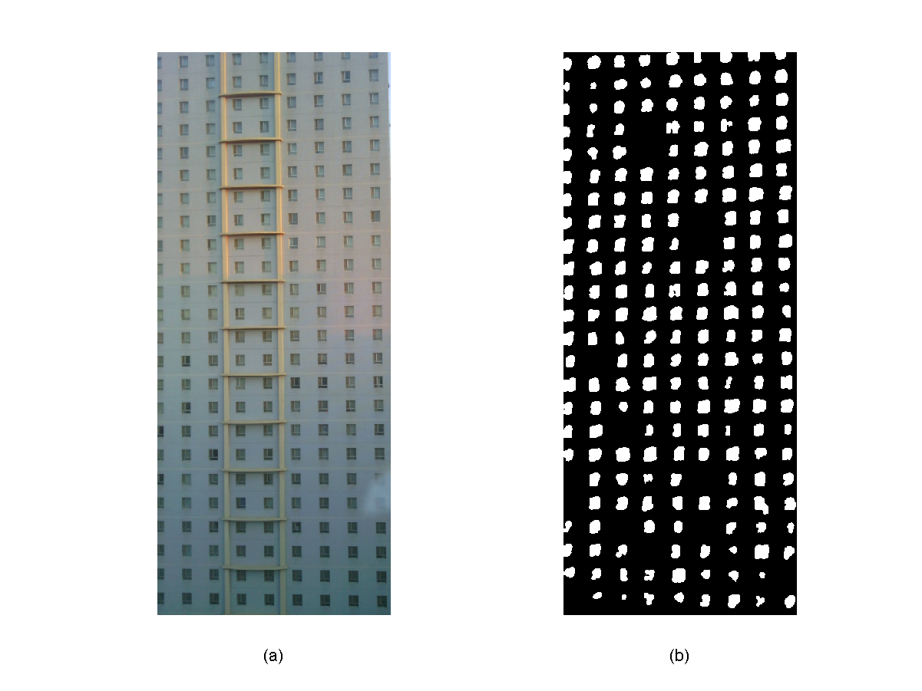

图1：G座，(a)显示的是裁剪区域内的G座，共包含24*9=216个窗户，(b)显示对所有的图像进行二值化累加之后的结果，白色区域表示该位置的窗户今晚开过灯，黑色表示没有开过灯。上图中白色区域的个数共有202个。

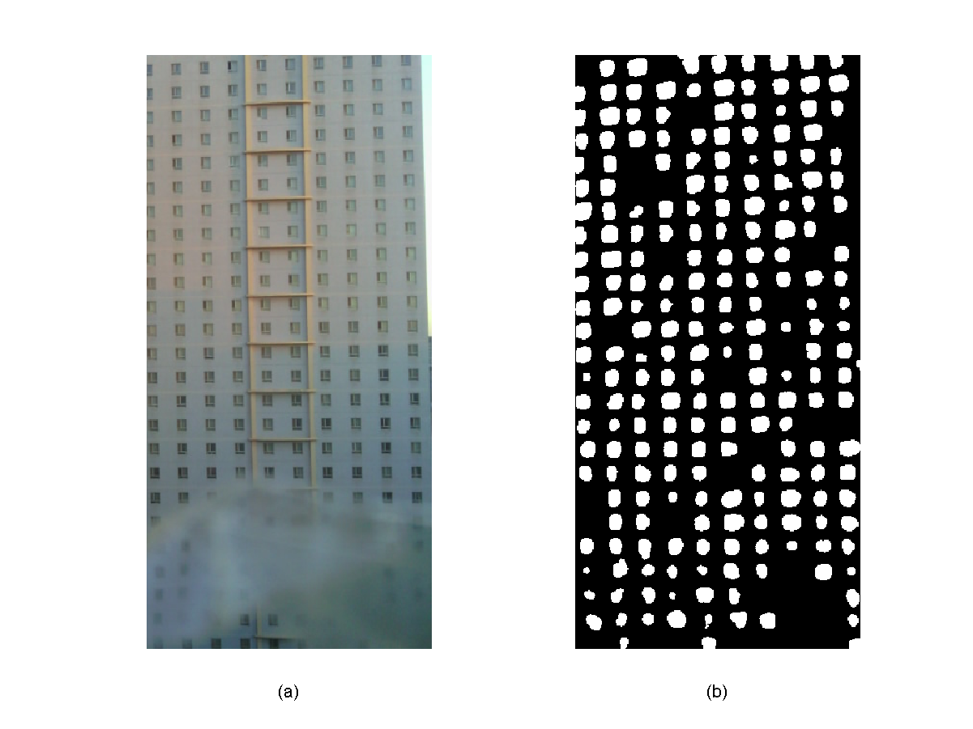

图2：H座，(a)显示的是裁剪区域内的H座，共包含25*10=250个窗户，图中下部的半透明遮挡物为进入相机视野的透明胶带，在夜晚有灯光的时候并不影响图像质量；(b)显示对所有的图像进行二值化累加之后的结果，白色区域表示该位置的窗户今晚开过灯，黑色表示没有开过灯。上图中白色区域的个数共有217个。

两栋楼的裁剪区域中共有216+250=466个窗户，其中亮过灯的有202+217=419户，这意味着该晚有419户同学回寝室休息，我们分析的对象就是这些个回来休息的同学。尽管每个屋子往往有多人居住，但是我们将每个屋子看成一个整体，关灯即表示该屋休息了。对于多次开关灯的情况，我们将以第一次关灯时间作为其入睡的时间。

我们从20:00之后才开始统计入睡时间，这假设在此之前没有人入睡，这个假设是很合理的。由于凌晨02:02分之后的照片上的亮灯情况不再有变化，我们分析的数据也到此为止。

# 二、结果分析

图3：入睡时间分布

通过上图可以看出国科大青年公寓的男生和女生们有着基本相同的作息时间。22:56蓝线和红线交汇，这是女生入睡比例开始高于男生比例的转折点，由于蓝线表示的是博士，蓝线位于下方似乎也佐证了博士比其他人更加卖力的事实。

22:01之前入睡的总人数只有10 %，23:01之前入睡的比例也只有24 %，00:01之前入睡的人为63.5%，01：01之前入睡的人为90%。从上图中的陡坡可以看出，入睡高峰从23:00左右开始，持续到00:30，有将近60%的在这个时间段内入睡。我们称这个时间段为“国科大青年公寓最佳入睡时间”。有3.6%的人02:02之后还没睡，这意味着这部分人通宵了。

图4：入睡速度

从上图中可以看出，入睡高峰从23:00左右开始，持续到00:30。

图：当前时刻之前半小时之内的入睡人数

从上图可以很明显的看出大家入睡的时间趋势，大多数人集中在在00:01左右大家迅速进入梦乡。

# 三、下一步的工作

不同季节下入睡时间的变化。

入睡时间青年公寓学生健康状况的影响。

入睡时间跟学生科研实力的关系。

入睡时间跟学生工作压力的关系。